МИНИСТЕРСТВО НАУКИ И ВЫСШЕГО ОБРАЗОВАНИЯ
РОССИЙСКОЙ ФЕДЕРАЦИИ
Федеральное государственное бюджетное образовательное учреждение
высшего образования
«Кемеровский государственный университет»
Институт цифры

КУРСОВАЯ РАБОТА

по дисциплине «Базы данных»

Информационная система торговой организации
студента 2 курса
Полозова Владимира Алексеевича

направление подготовки 09.03.03 Прикладная информатика

направленность (профиль) подготовки «Прикладная информатика в экономике»

Научный руководитель:
кандидат технических наук, доцент
С.Ю. Завозкин
____________________________

Работа защищена с оценкой
«___» (_________________)
«___» _______________2025 г.

Кемерово 2025
Оглавление
Введение 2
1. Описание предметной области 3
2. Анализ предметной области 4
3. Создание БД 10
4. Выполнение запросов к БД 11
5. Реализация графического интерфейса для ИС 12
Заключение 13

Введение
Курсовая работа направлена на закрепление знаний, полученных на курсе «Базы данных». В ходе выполнения курсовой работы с использованием изученной системы управления базами данных MongoDB и языком программирования JavaScript была реализована информационная система торговой организации в виде web-приложения; были протестированы требуемые запросы и сделан вывод о проделанной работе.

1. Описание предметной области
Торговая организация ведет торговлю в торговых точках разных типов (универмаги, магазины, киоски, лотки и т.д.), в штате которых работают продавцы. Универмаги разделены на отдельные секции. Как универмаги, так и магазины могут иметь несколько залов, универмаги, магазины, киоски могут иметь такие характеристики, как размер торговой точки, платежи за аренду, коммунальные услуги, количество прилавков и т.д. Кроме того, в универмагах и магазинах учет проданных товаров ведется персонифицировано с фиксацией имен и характеристик покупателя, чего в киосках и на лотках сделать не представляется возможным.
Заказы поставщику составляются на основе заявок, поступающих из торговых точек. На основе заявок менеджеры торговой организации выбирают поставщика, формируют заказы, в которых перечисляются наименования товаров и заказываемое их количество, которое может отличаться от запроса из торговой точки. Если указанное наименование товара ранее не поставлялось, оно пополняет справочник номенклатуры товаров. На основе маркетинговых работ постоянно изучается рынок поставщиков, в результате чего могут появляться новые поставщики и исчезать старые. При этом одни и те же товары торговая организация может получать от разных поставщиков и, естественно, по различным ценам.
Поступившие товары распределяются по торговым точкам и в любой момент можно получить такое распределение.
Продавцы торговых точек ведут продажу товаров, учитывая все сделанные продажи, фиксируя номенклатуру и количество проданного товара, а продавцы универмагов и магазинов дополнительно фиксируют имена и характеристики покупателей, что позволяет вести учет покупателей и сделанных ими покупок. В процессе торговли торговые точки вправе менять цены на товары в зависимости от спроса и предложения товаров, а также по согласованию передавать товары в другую торговую точку.

2. Анализ предметной области
Определите требуемые коллекции и схемы хранения данных для них для выбранной предметной области так, чтобы они позволяли хранить все представленные в описании предметной области данные. Обоснуйте выбор.
- Коллекция customers. Хранит информацию о покупателях. Вынесение информации о клиентах в отдельную коллекцию позволит избежать дублирования этой информации в других коллекциях, упростит возможность быстро изменить информацию о клиенте при необходимости, т.к. в другие коллекции передаётся только уникальный идентификатор клиента.
  - _id: уникальный идентификатор покупателя (ObjectId),
  - name: имя клиента (String),
  - characteristics: характеристика покупателя (String).
- Коллекция products. Хранит информацию о товарах. Так как может потребоваться хранить информацию о характеристиках товара (его весе или объёме, цвете, размерах и т.п.) было принято решение вынести её в отдельную коллекцию:
  - _id: уникальный идентификатор товара (ObjectId),
  - name: имя товара (String),
- Коллекция suppliers. Хранит информацию о поставщиках, а также о ценах, по которым поставляет те или иные товары:
  - id: уникальный идентификатор поставщика (ObjectId),
  - name: имя поставщика (String),
  - products: информация о поставляемых товарах (Array of Objects). Включает в себя: наименование товара (product_name: String), уникальный идентификатор товара (product_id: ObjectId) и цену соответственно (product_price: Double). Имя товара дублируется, чтобы избежать lookup запросы к коллекции products и сохранить производительность, когда есть необходимость сделать выборку по товарам (например: получить перечень поставщиков, поставляющих указанный вид товара, в объеме, не менее заданного, за указанный период). Хранение product_id позволяет при необходимости получить информацию о характеристиках поставляемого товара.
- Коллекция outlets. Хранит информацию о торговых точках. Включает также информацию о продавцах, работающих на этой точке (предполагается, что каждый продавец закреплён только за одной торговой точкой), и номенклатуре:
  - _id: уникальный идентификатор торговой точки (ObjectId),
  - name: имя торговой точки (String),
  - type: тип торговой точки: универмаг, магазин, киоск, лоток или другой (String),
  - characteristics: различные характеристики торговой точки, такие как: размер торговой точки, количество залов/секций, размер платежа за аренду торговой точки, размер платежа за коммунальные услуги, количество прилавков и другое (Array of Objects). Представляется как массив, т.к. торговые точки различного типа могут иметь различный перечень характеристик,
  - sellers: информация о продавцах, закрепленных за данной торговой точкой (Array of Objects). Вложенность внутри коллекции outlets упрощает доступ к получению информации о всех продавцах, работающих на определённой торговой точке (например: получить данные о заработной плате продавцов по конкретной торговой точке). Включает в себя:
    - seller_id: уникальный идентификатор продавца (ObjectId),
    - name: имя продавца (String),
    - salary: заработная плата продавца (Double).
  - inventory: номенклатура (Array of Objects). Вложенность внутри коллекции outlets упрощает получение информации о количестве того или иного товара на определенной торговой точке. Включает в себя:
    - product_name: наименование товара (String),
    - product_id: идентификатор товара (ObjectId),
    - count: количество данного товара на данной торговой точке (Integer),
    - price: цена, по которой данная торговой точка продаёт данный товар (Double).
- Коллекция quiries. Хранит информацию о заявках на поставку товаров, поступающих из торговых точек:
  - _id: уникальный идентификатор заявки (ObjectId),
  - date: дата оформления заявки (Date),
  - outlet_id: уникальный идентификатор торговой точки, на которую оформляется заявка (ObjectId),
  - items: информация о необходимых торговой точке товарах (Array of Objects). Включает в себя: наименование товара (product_name: String), уникальный идентификатор товара (product_id: ObjectId) и количество соответственно (count: Integer). Имя товара дублируется, чтобы избежать lookup запросы к коллекции products и сохранить производительность. При этом хранение product_id позволяет при необходимости получить информацию о характеристиках поставляемого товара.
- Коллекция orders. Хранит информацию о заказах поставщикам, сформированных менеджерами на основе заявок, поступающих из торговых точек:
  - _id: уникальный идентификатор заказа (ObjectId),
  - date: дата оформления заказа (Date),
  - supplier_id: идентификатор поставщика (ObjectId),
  - supplier_name: имя поставщика, которому оформляется заказ (String). Имя поставщика дублируется, чтобы избежать lookup запросы к коллекции suppliers и сохранить производительность, когда есть необходимость сделать выборку по поставщикам (например: получить сведения о поставках определенного товара указанным поставщиком за некоторый период);
  - outlet_id: уникальный идентификатор торговой точки, на которую оформляется заказ (ObjectId),
  - items: информация по позициям о каждом заказываемом товаре (Array of ObjectId), включает в себя наименование товара (product_name: String), уникальный идентификатор товара (product_id: ObjectId), его количество (count: Integer) и текущую цену (price: Double), по которой товар закупает у данного поставщика (предполагается, что цены на закупаемый товар с течением времени могут изменяться, поэтому информация о них и хранится в данной коллекции). Имя товара дублируется, чтобы избежать lookup запросы к коллекции products и сохранить производительность, например, когда есть необходимость получить сведения о поставках определенного товара указанным поставщиком за некоторый период.
- Коллекция distribution. Хранит информацию о распределении товаров из конкретного заказа между торговыми точками. Необходимо, так как, во-первых, по приложенному описанию предметной области, количество заказываемых товаров может отличаться от запроса из торговой точки; во-вторых, в приложенном описании предметной области требуется наличие возможности в любой момент получить распределение поступивших товаров между торговыми точками:
  - _id: уникальный идентификатор записи распредения (ObjectId),
  - order_id: уникальный идентификатор заказа, по которому будет производиться распределение (ObjectId),
  - items: информация по позициям о каждом поступившем товаре (Array of Objects), включает в себя уникальный идентификатор торговой точки (outlet_id: ObjectId), на которую распределяется товар, идентификатор товара (product_id: ObjectId) и его количество, которое будет отправлено на указанную торговую точку (count: Integer). В данном случае имя товара не дублируется, так как по приложенным видам запросов в информационной системы нет необходимости делать выборку по распределённым товарам. Соответственно, предполагается, что данные запросы будут делаться не часто.
- Коллекция sales. Хранит информацию о товарах, проданных торговой точкой:
  - _id: уникальный идентификатор продажи (ObjectId),
  - date: дата осуществления продажи (Date),
  - customer_id: уникальный идентификатор покупателя (ObjectId) — содержится только у торговых точек, значением типа которых является «универмаг» или «магазин»,
  - outlet_id: уникальный идентификатор торговой точки, осуществившей продажу (ObjectId),
  - seller_id: уникальный идентификатор продавца торговой точки, осуществившего продажу (ObjectId),
  - seller_name: имя данного продавцка (String). Дублируется, чтобы избежать lookup запросы к коллекции outlets (например, когда необходимо получить данные о выработке отдельно взятого продавца отдельно взятой торговой точки за указанный период).
  - items: информация по позициям о каждом проданном товаре (Array of Objects). Включает в себя: наименование товара (product_name: String), идентификатор товара (product_id: ObjectId) его количество (count: Integer) и цена (product_price: Double) соответственно. Имя товара дублируется, чтобы избежать lookup запросы к коллекции products (например, когда необходимо получить данные об объеме продаж указанного товара за некоторый период по торговым точкам заданного типа).
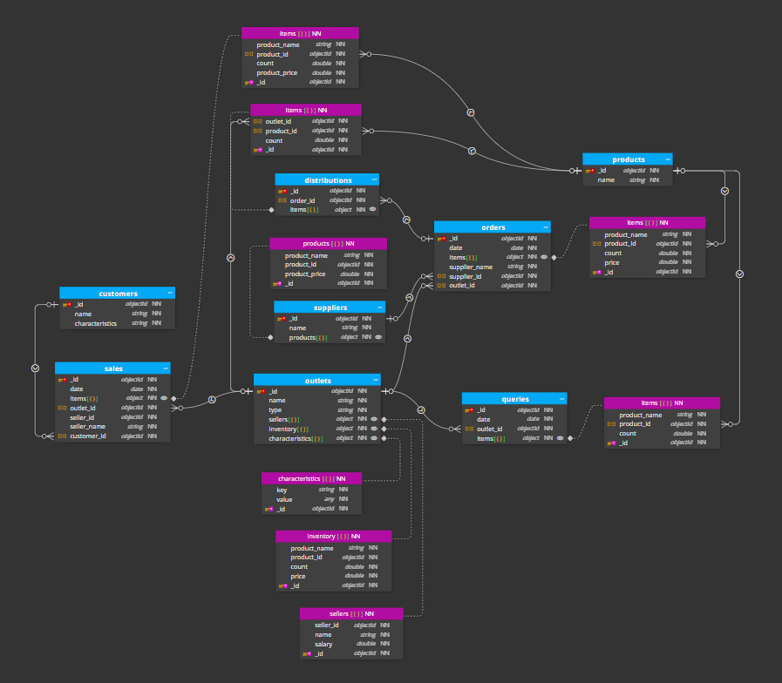

3. Создание БД
В репозитории проекта в папке models расположены модели коллекций (Customer, Product, Outlet, Supplier, Query, Order, Distribution, Sale). Каждая модель отражает определённую сущность предметной области и содержит необходимые связи между коллекциями через ObjectId
В папке data расположены файлы с тестовыми данными для заполнения базы данных. Для заполнения базы тестовыми данными были разработаны скрипты seedDatabase.js (заполнение коллекций данными), clearDatabase.js (для предварительной очисткии базы данных) и loadData.js (вызов описанных скриптов). Скрипты объединены в директории /scripts

4. Выполнение запросов к БД
Виды запросов в информационной системе:
- Получить перечень поставщиков, поставляющих указанный вид товара, в объеме, не менее заданного, за указанный период.
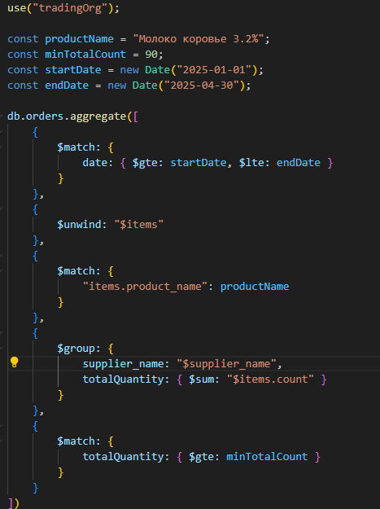
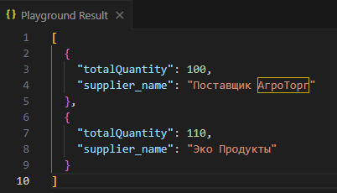
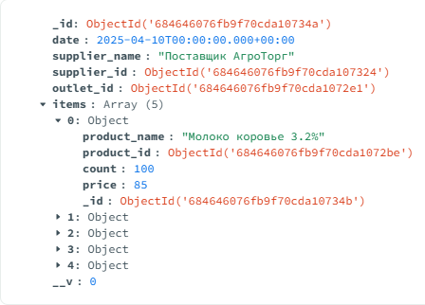
- Получить общее число покупателей, купивших указанный вид товара за некоторый период в объеме, не менее заданного.
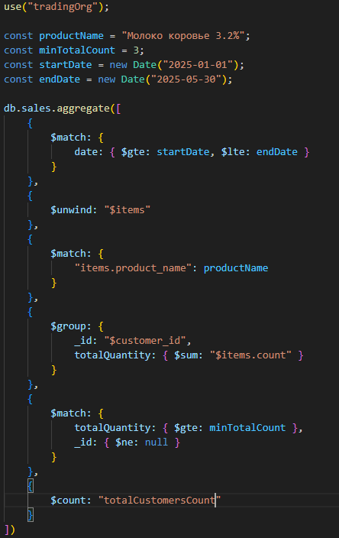
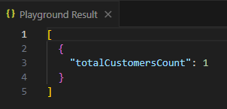
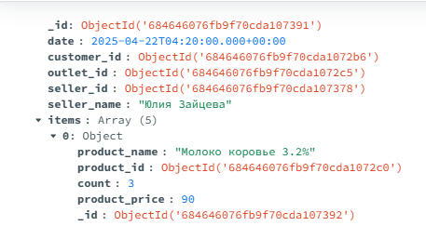
- Получить номенклатуру и количество товаров в указанной торговой точке.
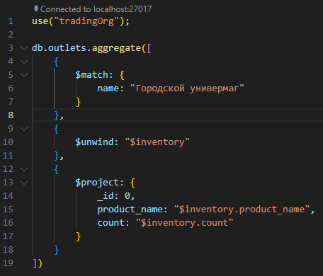
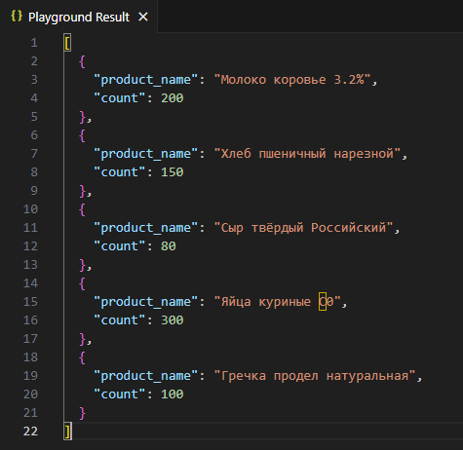
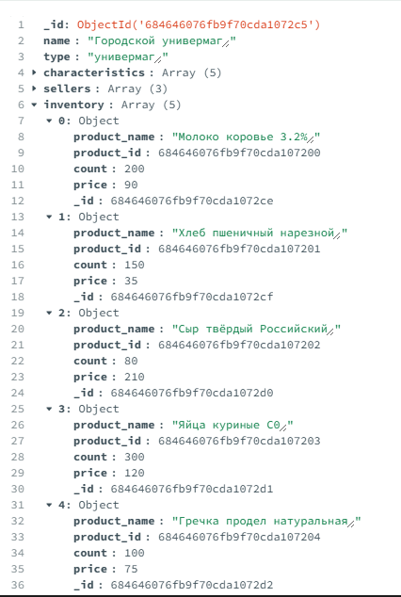
- Получить сведения о количестве и ценах на указанный товар по торговым точкам заданного типа.
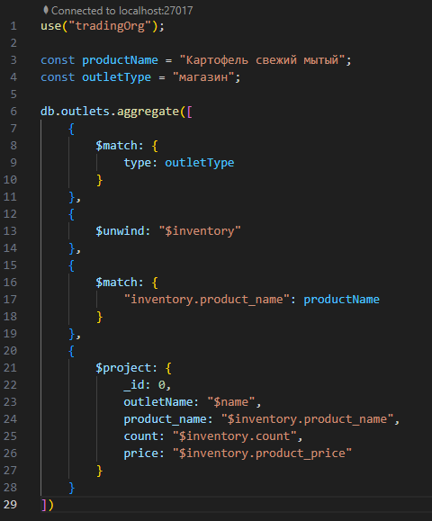
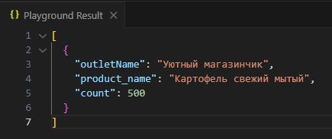
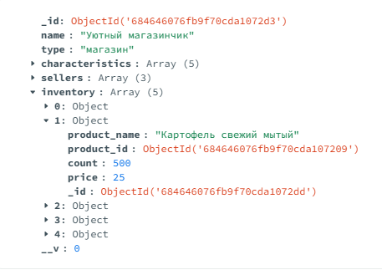
- Получить данные о выработке отдельно взятого продавца отдельно взятой торговой точки за указанный период.
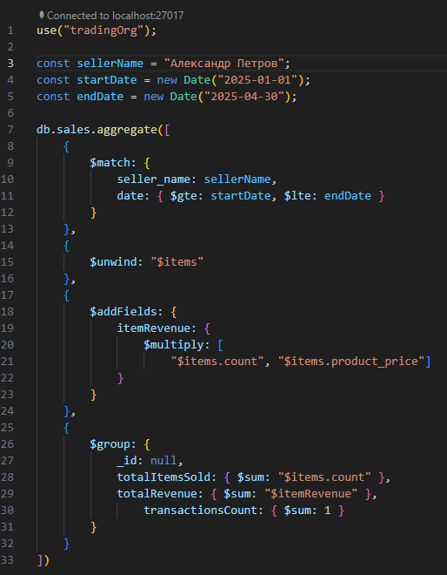
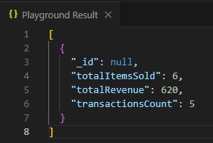
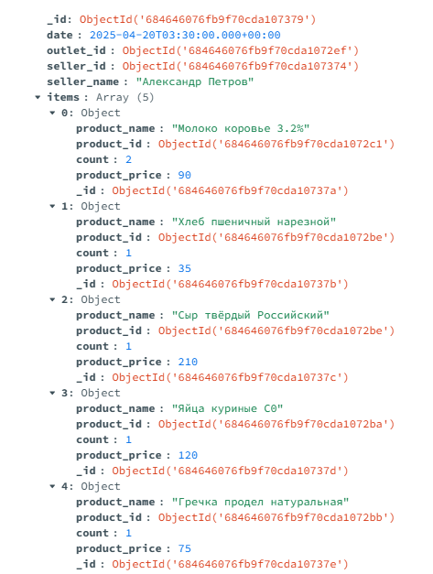
- Получить данные об объеме продаж указанного товара за некоторый период по торговым точкам заданного типа.
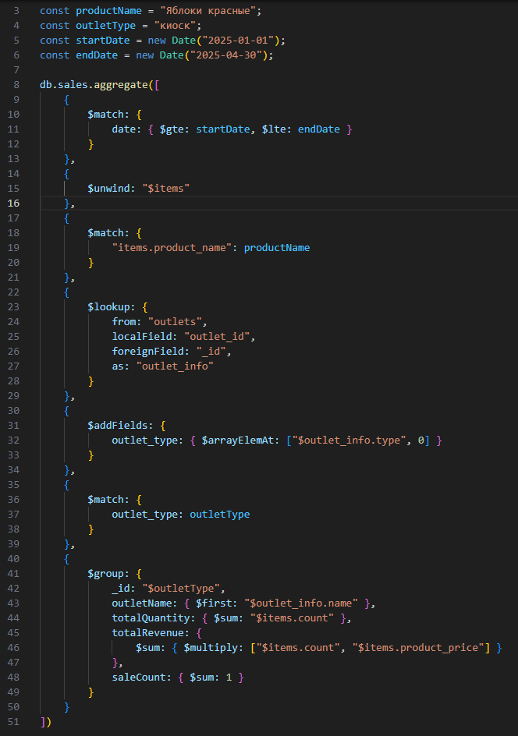
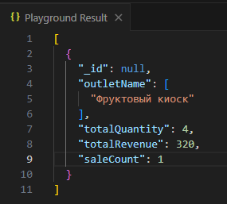
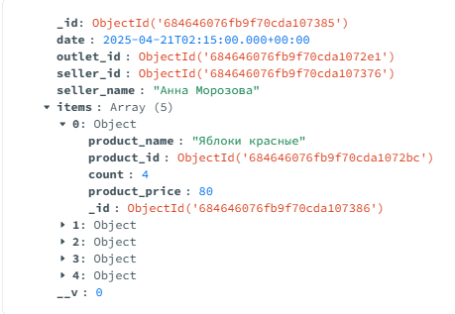
- Получить данные о заработной плате продавцов по конкретной торговой точке.
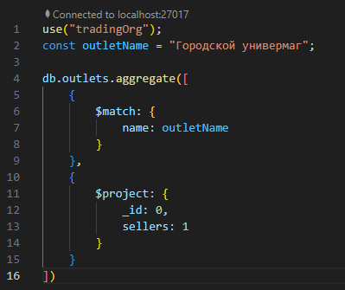
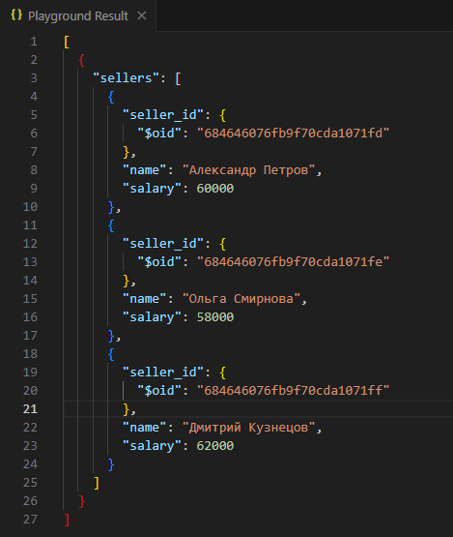
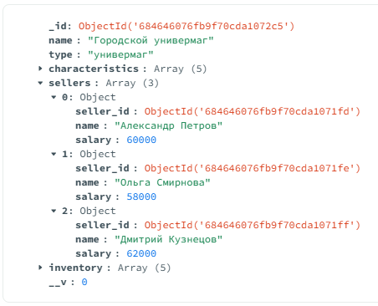
- Получить сведения о поставках определенного товара указанным поставщиком за некоторый период.
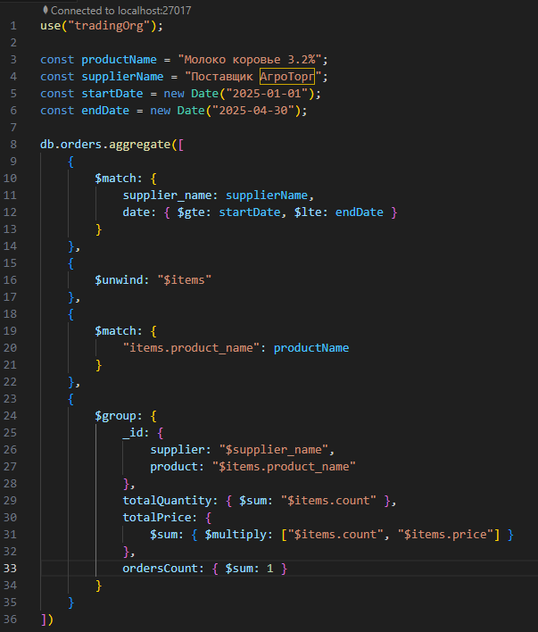
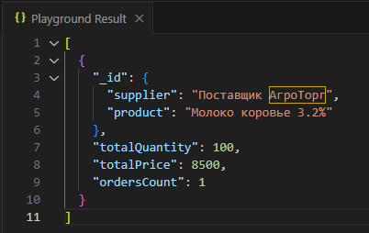
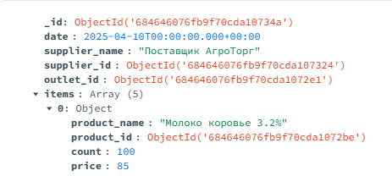
- Получить сведения о поставках товаров по указанному номеру заказа.
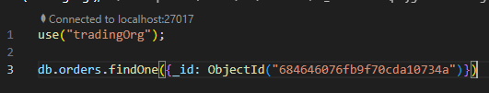
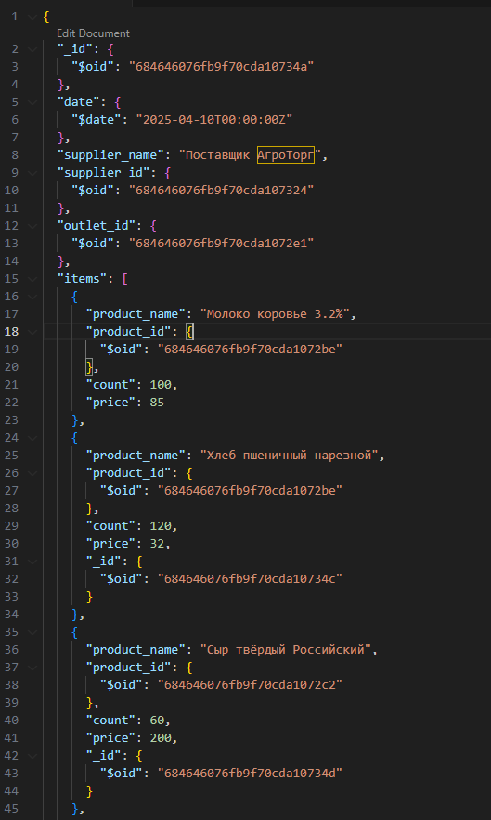
- Получить сведения о наиболее активных покупателях по всем торговым точкам.
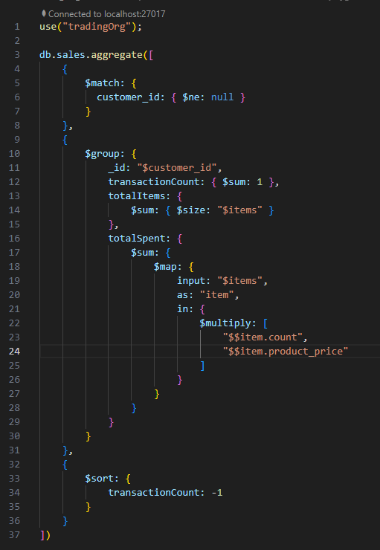
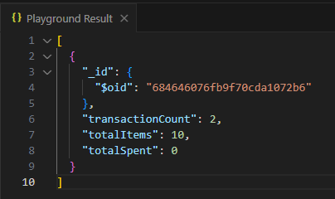

5. Реализация графического интерфейса для ИС
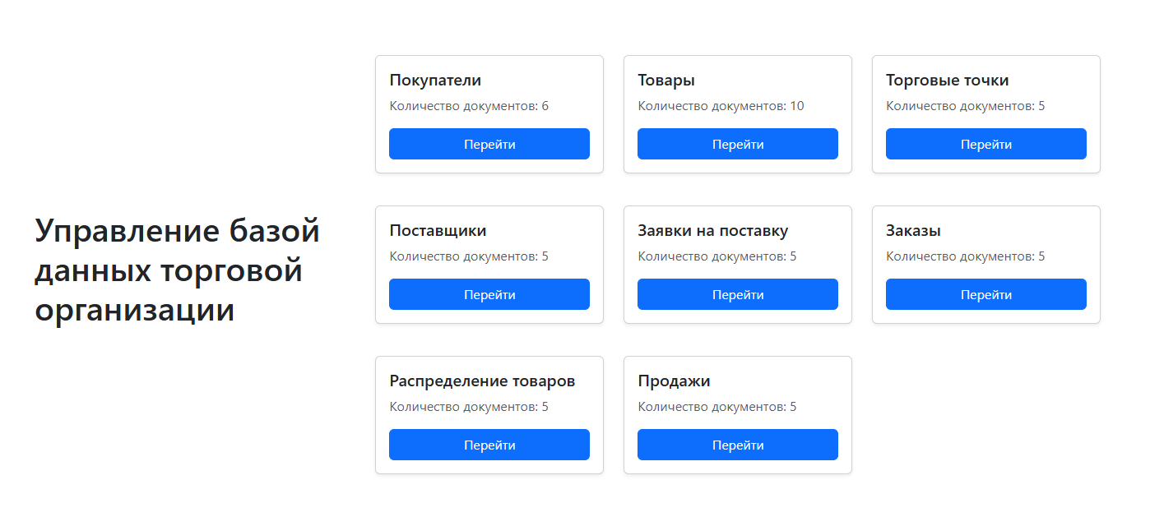
Главная страница отображает существующие в БД коллекции с указанием кол-ва документов в них. На этой и всех остальных страницах используются стили Bootstrap.
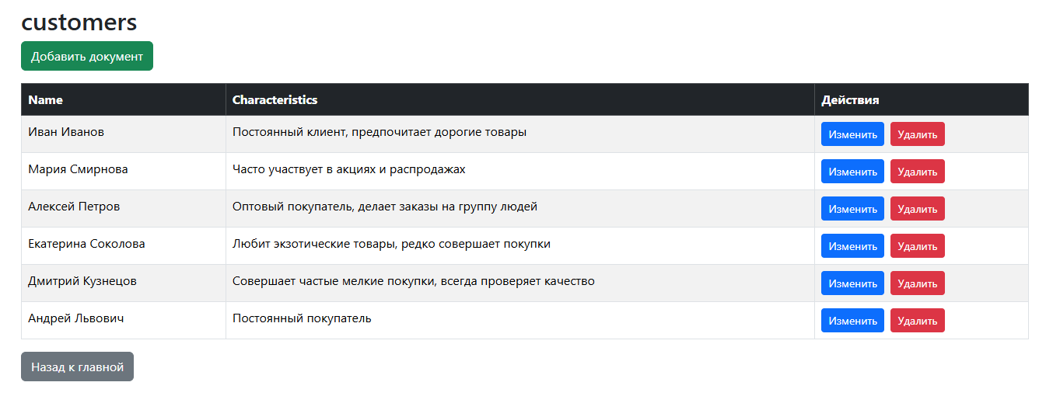
На странице вида /collection/collectionName (страница формируется динамически) отображается содержимое данной коллекции.
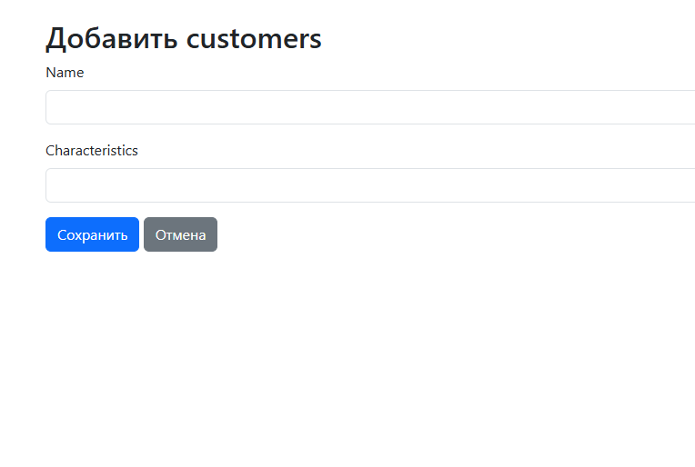
На странице collections/collectionName/new расположена форма добавления нового документа в коллекцию.
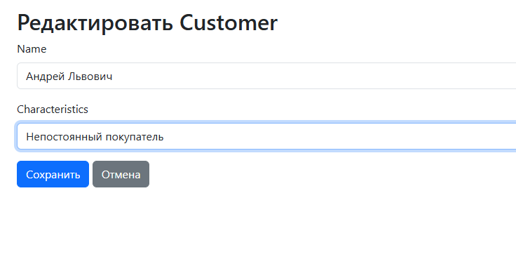
На странице collections/collectionName/documentId/edit расположена форма для изменения существующего документа.
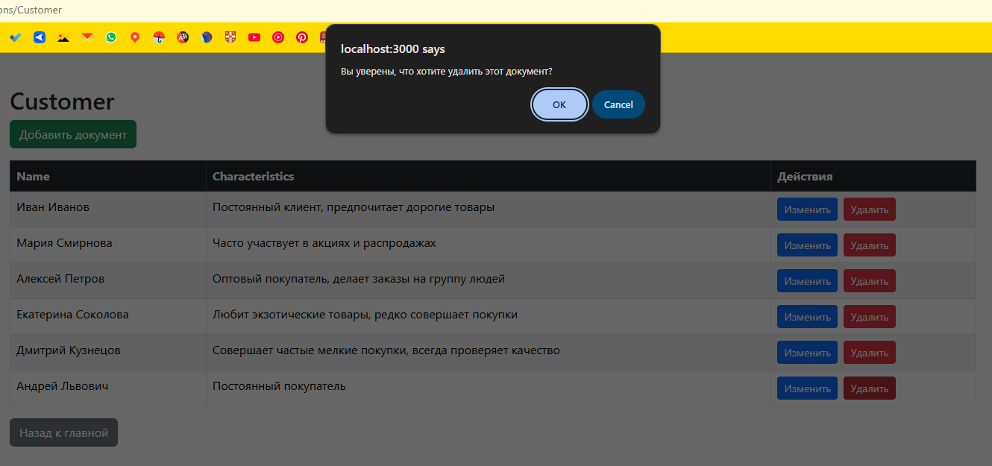
Есть возможность удаления документа из коллекции.

Заключение

